学号： 姓名： 学院： 年级： 专业：

------------------------------------------------- 密 － 封 － 线 ------------------------------------------------------
国防科技大学2023—2024学年春季学期
《无人装备控制系统》试卷（A）卷参考答案及评分标准
考试形式： 笔试 闭卷 考试时间： 100 分钟 满分： 100 分

题 号 | 一 | 二 | 三 | 四 | 总 分
得 分
评阅人
注意：1、所有答题都须写在此试卷纸密封线右边，写在其它纸上一律无效。
2、密封线左边请勿答题，密封线外不得有姓名及相关标记。

得分 | 一、选择题（共10小题，每小题2分，共20分）

1、 以下能生成无人装备控制系统参考指令的是（ D ）
A. 导航系统 B. 制导系统
C. 执行系统 D. 控制装置
2、在直升机的操纵中，能实现前后左右运动运动的是（ B ）。
A. 总距操纵 B. 变距操纵
C. 摆振操纵 D. 挥舞操纵
3、以下关于水下滑翔机工作过程的描述，不正确的是（ C ）。
A. 下水前需要做好配平
B. 入水后，未接到指令前在水平面上处于漂浮状态
C. 水下采用喷水式推进
D. 下潜和上浮时通过调整可动质量块改变滑翔机俯仰姿态
4、以下关于坐标系转换的描述，不正确的是（ D ）
A. 地面坐标系和机体坐标系之间可通过俯仰角、滚转角和偏航角转换
B. 速度坐标系和机体坐标系之间可通过攻角、侧滑角转换
C. 地面坐标系和航迹坐标系之间可通过航迹倾角、航迹偏角转换
D. 地面坐标系和速度坐标系之间可通过速度倾角转换

5、以下关于电动舵机的描述，不正确的是（ B ）
- 均以电力为能源 B. 均采用直流电机
C. 均包括传感装置 D. 均包括传动装置
6、以下关于四旋翼无人机操纵的描述，不正确的是（ C ）
A. 悬停时总拉力等于总重力
B. 悬停时滚转、俯仰和偏航力矩为零
C. 前后飞行时俯仰角保持为零
D. 悬停时各螺旋桨反扭矩效均应被抵消
7、以下关于无人机速度的描述，正确的是（ C ）
A. 真空速是指忽略空气密度变化的飞行器的运动速度
B. 指示空速，又称为仪表空速，是考虑空气密度影响的飞行器的运动速度
C. 地速是真空速和风速水平分量的向量和
D. 垂直速度指飞行器相对于地面运动速度的水平分量
8、以下关于速度控制的描述，正确的是（ B ）
A. 油门杆固定，通过升降舵就可以任意控制飞行速度
B. 油门杆作阶跃位移，往往速度最终没有变化，而俯仰角有变化
C. 工作在高度保持状态时发动机推力增量只有一部分反映在空速上
D. 工作在俯仰角保持状态时发动机推力增量全部反映在空速中
9、无人机倾斜通道自动驾驶仪输出的控制信号是（ C ）
A. 升降舵偏转指令 B. 水平安定面偏转指令
C. 副翼偏转指令 D. 方向舵偏转指令
10、以下关于贝塞尔曲线的描述，不正确的是（ B ）
A. 曲线由起始点，终止点和控制点组成，通过调整控制点可改变贝塞尔曲线形状
B. 贝塞尔曲线的阶数是有给定的控制点数决定，当给定n个控制点时，也就决定了n阶的贝塞尔曲线
C. 当给定的控制点数n较大时，曲线的次数也对应的比较高，因此曲线会比较复杂，峰谷值会比较多
D. 当修改一个控制点整条曲线都会改变，无法局部修改

学号： 姓名： 学院： 年级： 专业：

------------------------------------------------- 密 － 封 － 线 ------------------------------------------------------
得分 | - 判断题（共15小题，每小题1分，共15分）
1. 无人直升机通过尾桨进行航向操纵进而改变飞行方向。 （ √ ）
2. 无尾式布局的无人机可以使用升降副翼进行俯仰和滚转通道的控制。 （ √ ）
3. 机器人路径规划结果包含了速度、时间等信息。 （ × ）
4. 水下无人航行器动力学建模时通常假设流体是可压缩的。 （ × ）
5. 配置了纵向推进装置和转向力矩装置的无人水面艇是过驱动系统。 （ × ）
6. 分段二次B样条曲线由相邻3个顶点定义，由n个顶点定义的完整二次B样条曲线是由n-3段分段曲线连接而成的。 （ × ）
7. 电子调速器（ESC），除了电机调速，还能实现电子换相、电池保护、启动保护、制动等作用。 （ √ ）
8．多旋翼无人机设计时，螺旋桨在使用前都必须进行静平衡和动平衡测试。（ √ ）
9. Voronoi图的又叫泰森多边形或Delaunay网格图，它是由一组由连接两邻点直线的垂直平分线组成的连续多边形组成。 （ × ）
10. 无人机航迹规划中保证隐蔽性有效措施之一是增大飞行高度。 （ × ）
11. 三点法导引的轨迹通常比较弯曲，需用法向过载也较大。 （ √ ）
12. 阻尼增稳系统引起操纵性下降，为解决稳定性与操纵性的矛盾而出现了控制增稳系统。 （ √ ）
13. 自杀式无人机在攻击地面固定目标时，由于目标位置已经确定，因此可以采用开环控制系统进行实现。 （ √ ）
14 风标式迎角（侧滑角）传感器对安装位置要求不高，但易受微小气流扰动影响。 （ × ）
15. 对于以交流电作为主电源的无人装备，直流电源通常从交流电网经过变压整流、稳压而获得，因此，其直流电源就是二次电源。 （ √ ）

得分 | 三、简答题（共5小题，每小题7分，共35分）
1、（本题7分）从分层控制的角度简述无人装备控制系统主要包括哪三个层面的功能需求？
答：平台控制功能（底层控制） （2分）
自主控制功能（高层控制） （2分）
操作控制功能（人机交互） （3分）

2、（本题7分）以无人机为例简述无人装备的动力学建模过程及简化处理中采用的数学方法。
答：建立假设，选择参考坐标系，进行力和力矩分析，基于牛顿欧拉法建立非线性动力学模型；（4分）
简化处理时，采用基于泰勒级数展开的小扰动线性化，基于系数冻结的系数固化处理，并利用拉普拉斯变换得到传递函数模型。（3分）

3. 简述将飞行器非线性运动方程组进行简化得到传递函数模型的过程。

学号： 姓名： 学院： 年级： 专业：

------------------------------------------------- 密 － 封 － 线 ------------------------------------------------------
3、（本题7分） 简述无人装备GNC（制导、导航与控制）系统的主要功能。
答：导航指通过GPS和IMU（惯性导航系统）等系统感知无装装备的自身状态信息，以及通过其他传感器（如雷达和摄像头等）感知环境信息，实现相关信息的感知；（3分）
制导是给出期望的轨迹指令，可分为全局规划、局部规划、速度规划、任务规划等，基于规划信息在考虑多种约束的条件下给出参考轨迹（2分）
控制通过操纵执行机构使得无人装备按照参考轨迹航行，并保证本体在风浪流等环境扰动下的姿态稳定。（2分）

- （本题7分）简述无人机飞行高度的稳定与控制不能直接由俯仰角稳定控制系统完成的原因。

答： 飞机受纵向常值干扰力矩时，硬反馈式舵回路角稳定系统存在俯仰角及航迹倾斜角静差，不能保持高度。（3分）
角稳定系统在垂直风气流干扰下同样会产生高度漂移。（3分）

- （本题7分）简述舵回路的组成部分，并画出同时采用位置和速度反馈的舵回路结构框图。

答：舵机、反馈部件、放大器（3分）
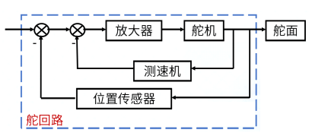 （4分）

＋
学号： 姓名： 学院： 年级： 专业：

------------------------------------------------- 密 － 封 － 线 ------------------------------------------------------
得分 | - 综合分析题（2小题，每小题15分，共计30分）
- （本题15分）某无人机在飞行高度5000m，速度300m/s时，滚转角到副翼舵偏角的传递函数为：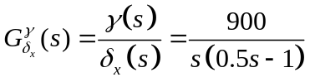，若采用滚转角速度和滚转角的负反馈控制结构，请设计滚转通道稳定控制器，满足指标：滚转角稳定在5度，稳态误差不大于10%，调节时间小于0.2s（2%误差带），超调不大于5%（设电动舵机和速率陀螺均为理想环节）。
- 请画出负反馈控制结构框图；（5分）
- 请给出满足设计目标的理想环节传递函数的特征方程；（5分）
- 请设计该方案的控制器参数。（5分）
答：
（1）
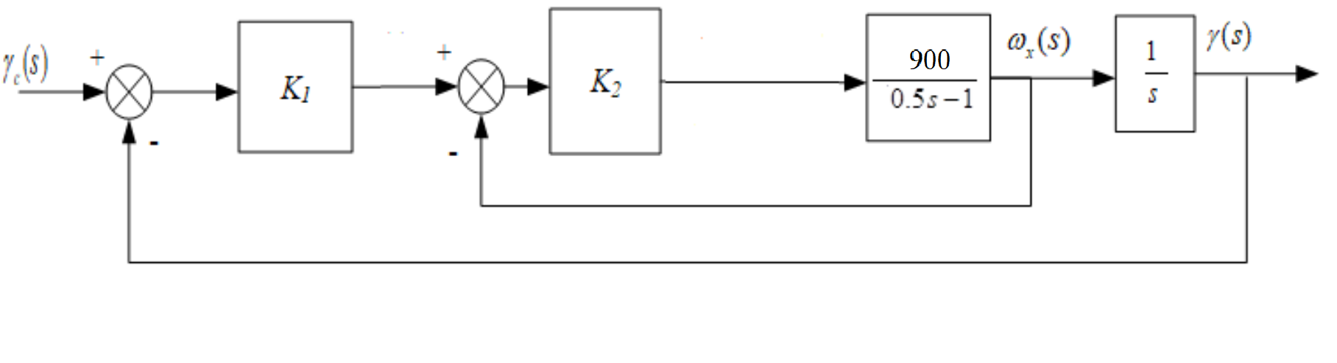 （5分）
（2）设理想环节为
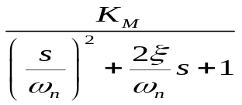 （1分）
由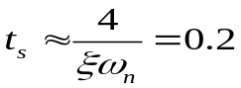 ， 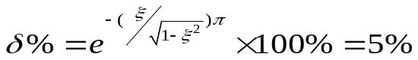

得： 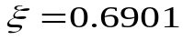， 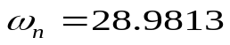 （2分）
所以特征方程为： 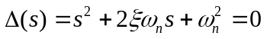 （2分）
（3）比较理想环节传递函数与分析得到的传递函数，有：
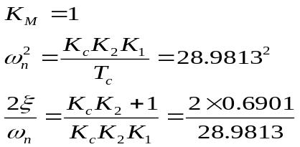 （3分）
又因为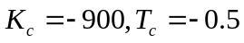
可得：
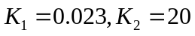 （2分）

2、B样条是地面无人装备的路径规划常用的一种算法，3次B样条曲线的基函数为：
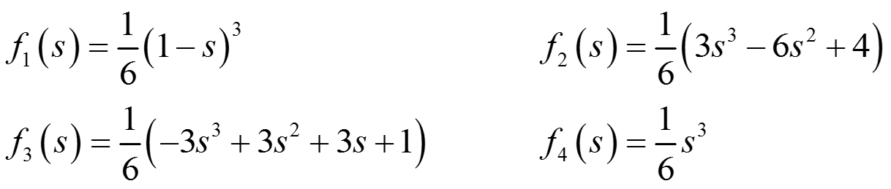
其中参数为归一化的路程参数，但地面无人装备轨迹用时间参数更符合习惯。
假设有N个控制点，地面无人装备采用匀速率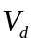运动，且不能倒退。实时位置可表示如下：
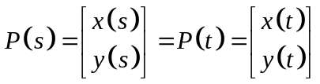
- 试求出与的数学关系；（9分）
- 并画出编程计算的流程图。（6分）

解：地面无人装备的速度为
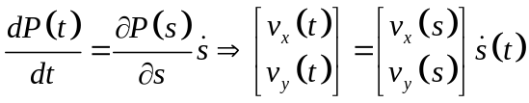 （3分）
即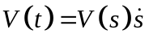。速度用与描述有，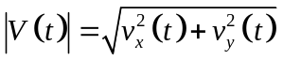，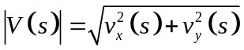，显然：
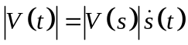 （3分）
则下式为与的数学关系式
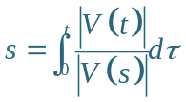 （3分）
- 编程计算的流程图如下：
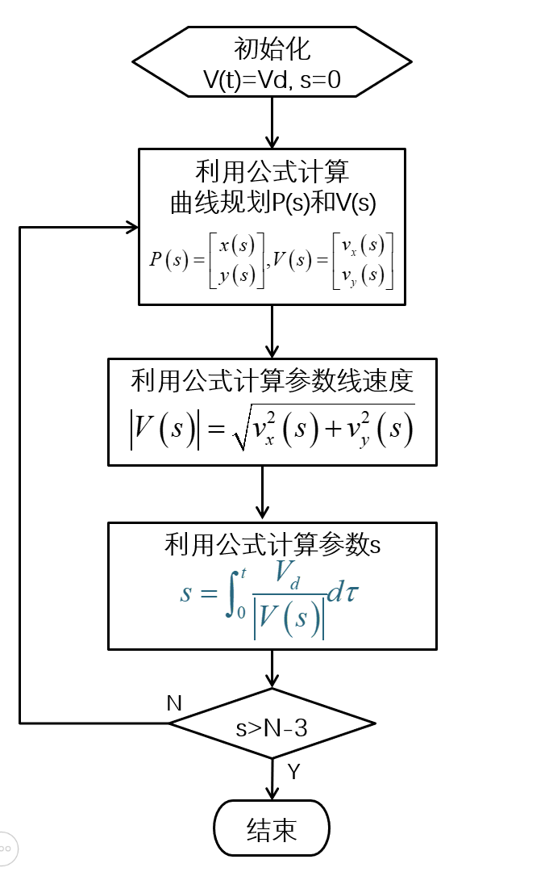 （6分）
（流程图不完整，则按完成度酌情给分）

